一，数据源与期望数据

**数据源如下：**

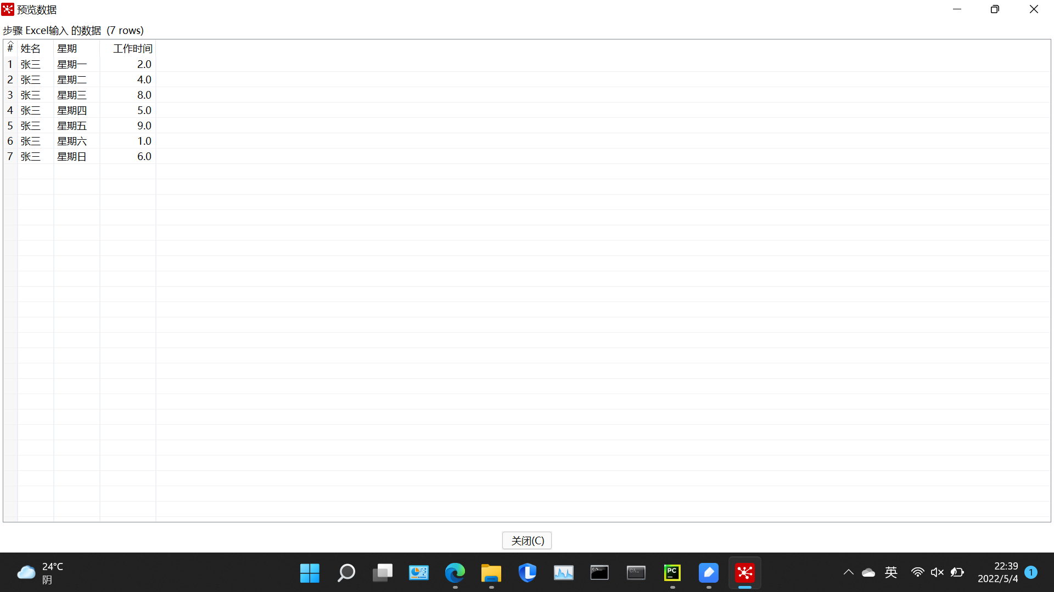

**期望目标如下：**

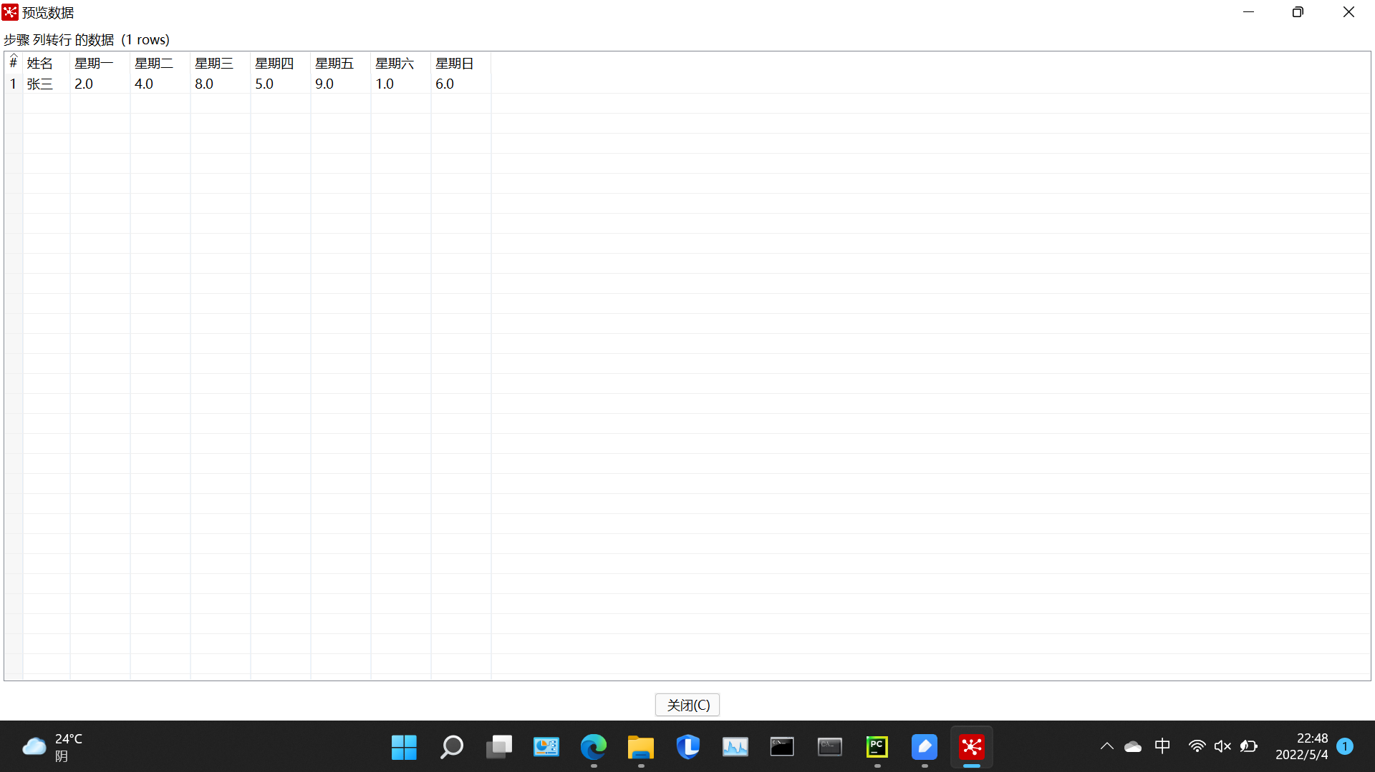

**二，**列转行-说明

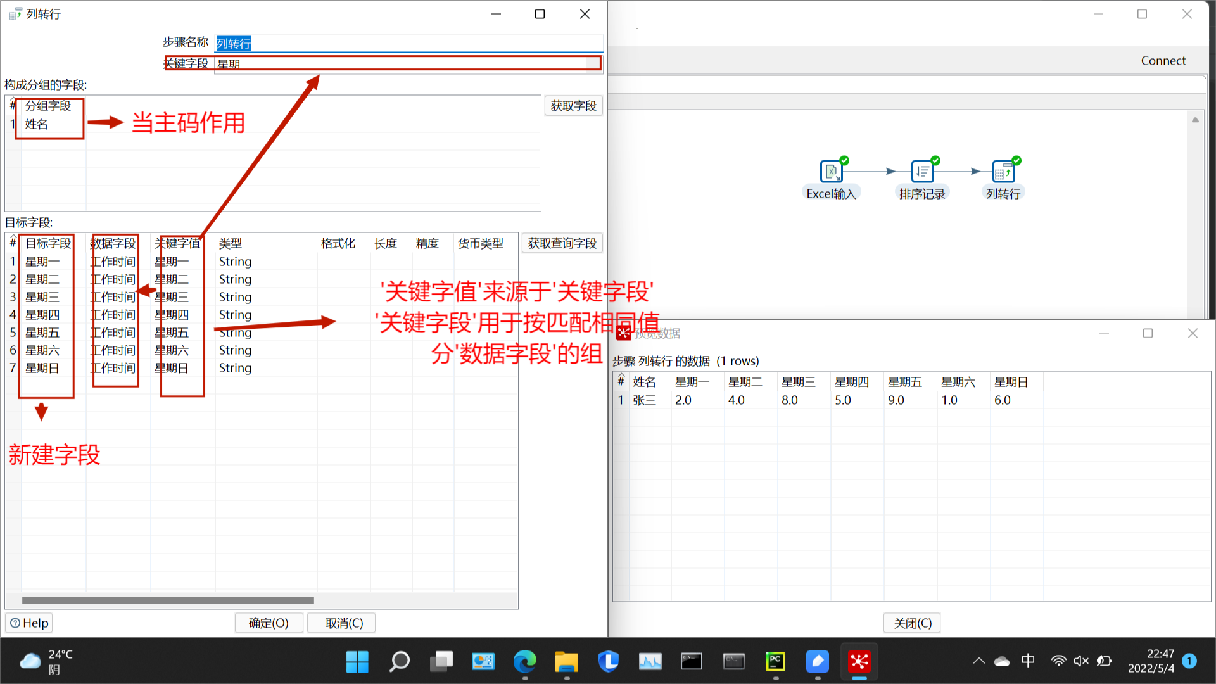

注释：要先排序才可以用'列转行'